Олимпиада «Математическое интеллектуальное дело» по линии РО БОЦ «Эврика»
10 класс, ноябрь 2016.
- Решить уравнение 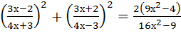.
- В квадрате KCNM на серединах сторон KM и MN отмечены точки A и B, которые соединены с вершиной C. Найти ∠ACB.
- Требуется на 100 рублей купить 40 почтовых марок – рублевых, четырехрублевых и двенадцатирублевых. Сколько окажется марок каждого достоинства?
- Чему равно значение выражения 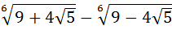?
- Доказать, что в круге радиуса 10 нельзя поместить 400 точек так, чтобы расстояние между каждыми двумя было больше 1.
- Между двумя равными двузначными числами вставили вдвое большее число и полученное число оказалось точным квадратом. Найти все такие числа.

Решения:
- Решить уравнение 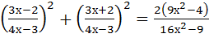.
Решение: ОДЗ: 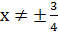.
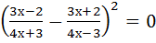
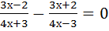
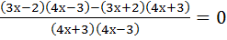
- 34х = 0
х=0
Ответ: х=0
- В квадрате KCNM на серединах сторон KM и MN отмечены точки A и B, которые соединены с вершиной C. Найти ∠ACB.
Решение:
Пусть сторона квадрата равна 1. Тогда С(0;0), А(1; 0,5), В(0,5; 1). 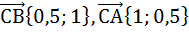.
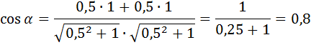
Значит
N ^{у} B M
A

С K ^{х}
Ответ:.
- Требуется на 100 рублей купить 40 почтовых марок – рублевых, четырехрублевых и двенадцатирублевых. Сколько окажется марок каждого достоинства?
Решение: Пусть а – рублевых, b – четырехрублевых, с - двенадцатирублевых марок. Получаем:
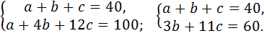
Значит . Т.к. а,b и с –натуральные числа, то система будет иметь решение при с=3, b=9, a=28 и c=0, b=20, a=20.
Ответ: с=3, b=9, a=28 и c=0, b=20, a=20.
- Чему равно значение выражения ?
Решение: 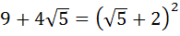, 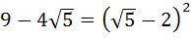.
Получаем: 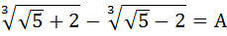.
Возведем обе части в куб
; 4 – 3А=А³; А³+3А=4. f(А)=А³+3А – возрастающая, значит если уравнение имеет корень, то он единственный. А=1.
Ответ: 1.
- Доказать, что в круге радиуса 10 нельзя поместить 400 точек так, чтобы расстояние между каждыми двумя было больше 1.
Решение: В круг радиуса 10 нельзя поместить 400 кругов диаметра 1, не налегающих друг на друга, т.к. сумма их площадей 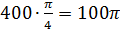 равна площади круга .
- Между двумя равными двузначными числами вставили вдвое большее число и полученное число оказалось точным квадратом. Найти все такие числа.
Решение: Пусть – искомое число. Вставленное двузначное число четное. Обозначив его через 2а, получим . Т.к. А – шестизначное число и а – точный квадрат, то откуда а=16, 25, 36, 49. Получаем 4 числа: 163216=404², 255025=505², 367236=606², 499849=707².

